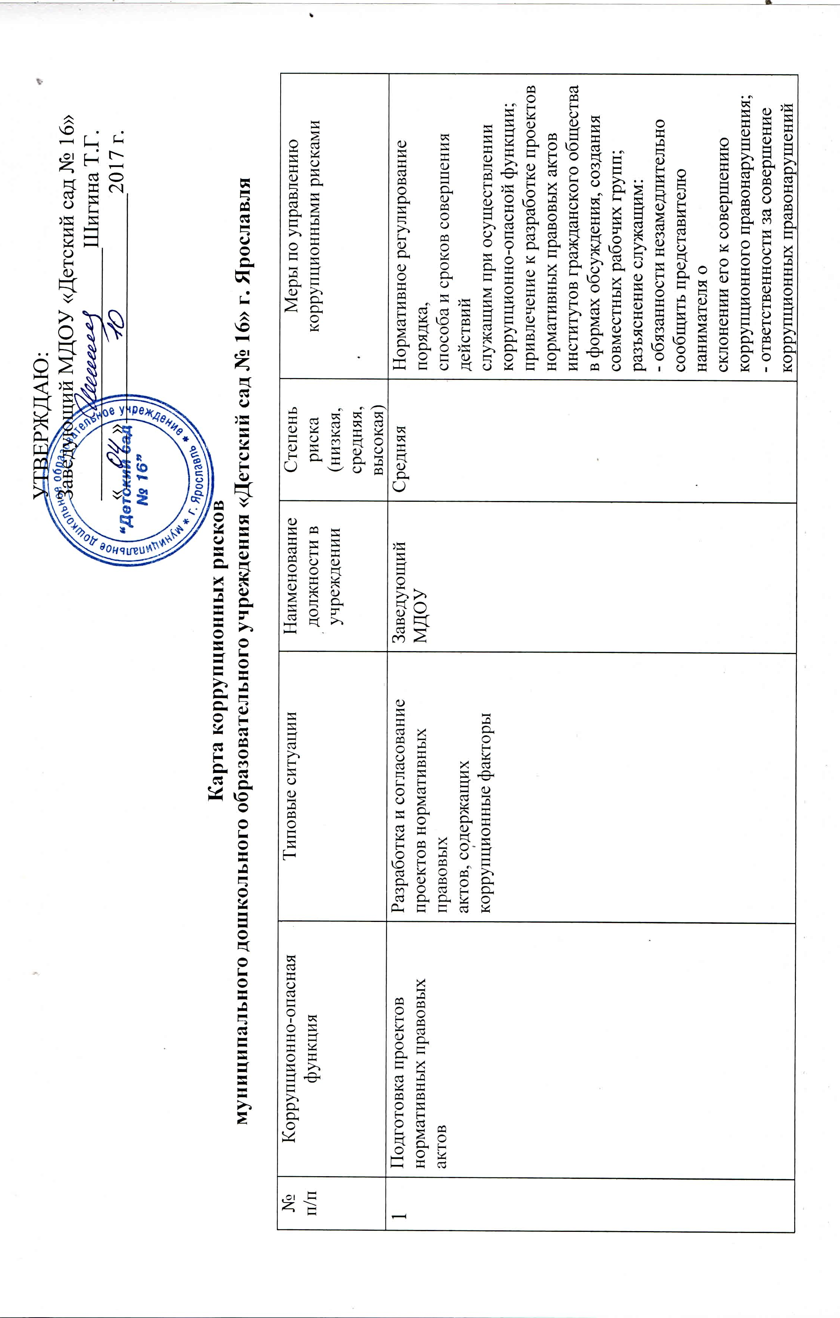
_______________________Шигина Т.Г.
«_____»_____________________2017 г.

Карта коррупционных рисков
муниципального дошкольного образовательного учреждения «Детский сад № 16» г. Ярославля

№ п/п | Коррупционно-опасная функция | Типовые ситуации | Наименование должности в учреждении | Степень риска (низкая, средняя, высокая) | Меры по управлению коррупционными рисками
1 | Подготовка проектов  нормативных правовых  актов | Разработка и согласование  проектов нормативных правовых  актов, содержащих  коррупционные факторы | Заведующий МДОУ | Средняя | Нормативное регулирование порядка,  способа и сроков совершения действий  служащим при осуществлении  коррупционно-опасной функции;  привлечение к разработке проектов  нормативных правовых актов  институтов гражданского общества в формах обсуждения, создания  совместных рабочих групп;  разъяснение служащим:  - обязанности незамедлительно  сообщить представителю нанимателя о  склонении его к совершению  коррупционного правонарушения;  - ответственности за совершение  коррупционных правонарушений
 |  | Подготовка предложений по  разработке, разработка, согласование проектов  нормативных правовых актов в  целях создания преференций для определенного круга субъектов | Заведующий МДОУ | Средняя | Нормативное регулирование порядка, способа и сроков совершения действий служащим при осуществлении коррупционно-опасной функции;  привлечение к разработке проектов  нормативных правовых актов  институтов гражданского общества в формах обсуждения, создания  совместных рабочих групп;  разъяснение служащим:  - обязанности незамедлительно  сообщить представителю нанимателя о склонении его к совершению коррупционного правонарушения;  - ответственности за совершение  коррупционных правонарушений.
1.2 | Организация договорной работы (правовая экспертиза  проектов договоров  (соглашений), заключаемых от имени МДОУ;  подготовка по ним заключений, замечаний и  предложений;  мониторинг исполнения договоров (соглашений)) | Согласование проектов договоров (соглашений),  предоставляющих  необоснованные преимущества  отдельным субъектам, в обмен на полученное (обещанное) от  заинтересованных лиц  вознаграждение | Заведующий МДОУ | Низкая | Нормативное регулирование порядка согласования договоров (соглашений);  исключение необходимости личного взаимодействия (общения) служащих с гражданами и представителями организаций;  разъяснение служащим:  - обязанности незамедлительно  сообщить представителю нанимателя о склонении его к совершению коррупционного правонарушения;  - ответственности за совершение  коррупционных правонарушений.  Формирование негативного отношения к поведению должностных лиц, работников, которое может восприниматься окружающими как согласие принять взятку или как просьба о даче взятки.
2 | Осуществление функций распорядителя и получателя  бюджетных средств,  предусмотренных на  финансирование возложенных на управление  полномочий | При проверке правильности  оформления поступивших на  оплату первичных документов и их соответствия суммам, заявленным на данные расходы в кассовом плане, служащий выявляет, что определенные работы (услуги):  - уже были ранее оплачены;  - не предусмотрены контрактом (договором). При этом от заинтересованного лица служащему поступает  предложение за вознаграждение провести оплату | Заведующий МДОУ | Низкая | Исключение необходимости личного взаимодействия (общения) служащих с гражданами и представителями организаций.  Разъяснение служащим:  - обязанности незамедлительно  сообщить представителю нанимателя о склонении его к совершению коррупционного правонарушения;  - ответственности за совершение  коррупционных правонарушений.
3 | Осуществление функций  муниципального заказчика,  осуществляющего закупки товаров, работ, услуг для  муниципальных нужд | В ходе разработки и составления технической документации, подготовки проектов муниципальных контрактов установление необоснованных преимуществ для отдельных участников закупки. | Заведующий  МДОУ  Главный бухгалтер  Контрактный  управляющий | Высокая | Нормативное регулирование порядка, способа и сроков совершения действий служащим при осуществлении коррупционно-опасной функции;  проведение антикоррупционной  экспертизы проектов муниципальных  контрактов, договоров либо  технических заданий к ним;  разъяснение служащим:  - обязанности незамедлительно  сообщить представителю нанимателя о склонении его к совершению коррупционного правонарушения;  - ответственности за совершение  коррупционных правонарушений.
3.1 |  | При подготовке обоснования  начальной (максимальной) цены  контракта необоснованно:  - расширен (ограничен) круг  возможных участников закупки;  - необоснованно завышена  (занижена) начальная  (максимальная) цена контракта | Заведующий  МДОУ  Главный  бухгалтер  Контрактный  управляющий | Высокая | Подготовка отчета об исследовании рынка начальной цены контракта;
3.2 |  | При приемке результатов  выполненных работ  (поставленных товаров,  оказанных услуг),  документальном оформлении  расчетов с поставщиками  устанавливаются факты  несоответствия выполненных  работ (поставленных товаров,  оказанных услуг) условиям  заключенных муниципальных контрактов (договоров). В целях подписания акта приемки представителем исполнителя по  муниципальному контракту  (договору) за вознаграждение  предлагается не отражать в  приемной документации  информацию о выявленных  нарушениях, не предъявлять  претензию о допущенном  нарушении | Заведующий  МДОУ  Главный  бухгалтер  Контрактный  управляющий | Высокая | Комиссионный прием результатов  выполненных работ (поставленных  товаров, оказанных услуг);  разъяснение служащим:  - обязанности незамедлительно  сообщить представителю нанимателя о склонении его к совершению коррупционного правонарушения;  - ответственности за совершение  коррупционных правонарушений.
3.3 |  | В целях создания «преференций» для какой-либо организации-исполнителя представителем организации за вознаграждение  предлагается нарушить  предусмотренную законом  процедуру либо допустить  нарушения при оформлении  документации на закупку у  единственного поставщика  товаров, работ, услуг | Заведующий  МДОУ  Главный  бухгалтер  Контрактный  управляющий | Высокая | Нормативное регулирование порядка, способа и сроков совершения действий служащим при осуществлении коррупционно-опасной функции;
3.4 |  | В целях заключения  муниципального контракта  (договора) с подрядной  организацией, не имеющей  специального разрешения на  проведение определенного вида работ, представителем  организации за вознаграждение предлагается при разработке технической документации либо проекта муниципального контракта (договора) не отражать  в условиях контракта (договора) требование к исполнителю о наличии специального разрешения на выполнение определенного вида работ | Заведующий  МДОУ  Главный  бухгалтер  Контрактный  управляющий | Высокая | Нормативное регулирование порядка, способа и сроков совершения действий  служащим при осуществлении  коррупционно-опасной функции;
3.5 |  | При ведении претензионной  работы служащему предлагается за вознаграждение способствовать не предъявлению претензии либо составить претензию, предусматривающую  возможность уклонения от  ответственности за допущенные нарушения муниципального  контракта (договора) | Заведующий  МДОУ  Главный  бухгалтер  Контрактный  управляющий | Высокая | Нормативное регулирование порядка и сроков совершения действий служащим при осуществлении коррупционно-  опасной функции
3.6 |  | Предоставление неполной или  некорректной информации о  закупке, подмена разъяснений  ссылками на документацию о  закупке | Заведующий  МДОУ | Высокая | Нормативное регулирование порядка и сроков совершения действий служащим при осуществлении коррупционно-  опасной функции.
4 | Оказание  муниципальных услуг  «Прием заявлений о  постановке на учет для  зачисления в образовательную  организацию, реализующую  основную общеобразовательную программу дошкольного  зачислении (детский сад)» | Установление необоснованных  преимуществ при оказании  муниципальной услуги | Заведующий  МДОУ | Средняя | Нормативное регулирование порядка оказания муниципальной услуги;  размещение на официальном сайте  учреждения Административного регламента предоставления муниципальной услуги;  осуществление контроля за  исполнением положений  Административного регламента оказания муниципальной услуги  разъяснение служащим:  - обязанности незамедлительно  сообщить представителю нанимателя о склонении его к совершению  коррупционного правонарушения;  - мер ответственности за совершение коррупционных правонарушений
4.1 |  | Незаконное оказание либо отказ в оказании муниципальной услуги | Заведующий  МДОУ | Средняя | Введение или расширение  процессуальных форм взаимодействия граждан (организаций) и должностных  лиц, например, использование  информационных технологий в качестве приоритетного направления для осуществления служебной деятельности  («одно окно», системы электронного обмена информацией)
4.2 |  | Требование от граждан  (юридических лиц) информации и документов, предоставление которых не предусмотрено  административным регламентом оказания услуги | Заведующий  МДОУ | Средняя | Оптимизация перечня документов  (материалов, информации), которые граждане (юридические лица) обязаны предоставить для реализации права
5 | Осуществление постоянно, временно или в соответствии со специальными  полномочиями  функций представителя  власти либо  организационно-  распорядительных или  административно-  хозяйственных функций | Единоличное подписание  соглашений, договоров,  контрактов, принятие решений, содержащих условия, влекущие  предоставление необоснованных  льгот и преференций третьим  лицам | Заведующий  МДОУ | Высокая | Согласование принимаемых решений с руководителями структурных подразделений, курирующих соответствующее направление.  Создание рабочих групп, комиссий и т.п. для коллегиального рассмотрения вопросов в целях принятия руководителем объективного и правомерного решения.  Разъяснение служащим:  - обязанности незамедлительно  сообщить представителю нанимателя о склонении его к совершению коррупционного правонарушения;  - мер ответственности за совершение коррупционных правонарушений
6 | Рассмотрение жалоб на  действия (бездействие)  работников образовательной организации | В ходе рассмотрения жалоб  специалисты выявляют  нарушения действующего законодательства.  Во избежание принятия решения по итогам рассмотрения жалобы  на действия (бездействие)  работник организации  предлагает руководителю  определенную денежную сумму или подарок | Заведующий  МДОУ | Высокая | Разъяснение служащим:  - обязанности незамедлительно  сообщить представителю нанимателя о склонении его к совершению коррупционного правонарушения;  - мер ответственности за совершение коррупционных правонарушений

